МИНИСТЕРСТВО ПО ЧРЕЗВЫЧАЙНЫМ СИТУАЦИЯМ
РЕСПУБЛИКИ БЕЛАРУСЬ
КОМАНДНО-ИЖЕНЕРНЫЙ ИНСТИТУТ
КАФЕДРА ТАКТИКИ ПРОВЕДЕНИЯ АВАРИЙНО-СПАСАТЕЛЬНЫХ РАБОТ И ТУШЕНИЯ ПОЖАРОВ

Контрольная работа по теме:
ТАКТИКА СПАСАТЕЛЬНЫХ РАБОТ И ЛИКВИДАЦИИ ЧРЕЗВЫЧАЙНЫХ СИТУАЦИЙ

Минск – 2010
1. Основные принципы руководства и управления боевыми действиями при тушении пожаров

Боевые действия пожарных подразделений не могут быть стихийными, самопроизвольными; прибывающие на пожар подразделения нуждаются в едином руководстве, согласовании и координировании усилий для выполнения общей задачи.
Непосредственное руководство тушением пожара осуществляется руководителем тушения пожара (РТП) - прибывшим на пожар старшим должностным лицом подразделений МЧС.
РТП является единоначальником, ему подчиняются все подразделения МЧС и приданные силы, прибывшие на пожар. Он несет ответственность за организацию работ по тушению пожара, безопасность личного состава и сохранность технических средств.
Никто не вправе вмешиваться в деятельность РТП иначе, как отстранив его от исполнения обязанностей в порядке, установленном законодательством, и приняв руководство на себя или назначив вместо него другое должностное лицо.
Управлению боевыми действиями пожарных подразделений присущи следующие общие принципы: научности, единоначалия, централизации управления.
Научность управления и предвидение возможного изменения обстановки – неотъемлемый элемент современной практики тушения пожаров. В условиях ежегодного увеличения объема производства товаров народного потребления, состоящих главным образом из синтетических материалов, происходит увеличение удельной пожарной нагрузки в зданиях. Высокотоксичные продукты горения, увеличение удельной пожарной нагрузки и скорости развития пожаров в зданиях, растущая этажность застройки – вызывают необходимость глубокой научной проработки вопросов управления подразделениями.
Умение предвидеть – свидетельство общего тактического мастерства и зрелости начальствующего состава, способности его правильно анализировать обстановку, находить в ней главное. Это немыслимо без знания оперативно-тактических особенностей объектов, научных данных о характере возможного развития пожаров на подобных объектах. Большую помощь РТП и штабу в предвидении возможных изменений обстановки может оказать использование планов пожаротушения, консультации со специалистами объектов, хорошо организованная на пожаре разведка и связь.
Единоначалие, как принцип управления боевыми действиями пожарных подразделений состоит в единовластном руководстве РТП подчиненными. Реализация этого принципа в сложных условиях тушения пожаров обеспечивает централизацию и твердость управления, максимальную его оперативность.
Принцип единоначалия находится в неразрывной связи с принципом централизации управления. Соблюдение принципа единоначалия на пожаре не означает, что РТП не может получать указания от вышестоящих организаций и руководителей. Так, согласно Боевому уставу, принятие старшим начальником руководства тушением пожара обязательно, если РТП не обеспечивает должного управления вызванными на пожар силами и средствами.
В соответствии с постановлением МЧС Республики Беларусь от 17 марта 2005 года № 30 «Об утверждении Боевого устава органов и подразделений по чрезвычайным ситуациям Республики Беларусь» управление боевыми действиями на пожаре предусматривает:
оценку обстановки и создание соответствующей требованиям настоящего Устава нештатной структуры управления боевыми действиями на месте пожара;
установление компетенции оперативных должностных лиц и их персональной ответственности при выполнении поставленных задач;
планирование действий по тушению пожара, в том числе определение необходимых сил и средств, принятие решений по организации боевых действий по тушению пожара;
постановку задач перед участниками тушения пожара, обеспечение контроля и необходимого реагирования на изменение обстановки на пожаре;
осуществление в установленном порядке учета изменения обстановки на пожаре,
применения сил и средств для его тушения, а также регистрацию необходимой информации;
проведение других мероприятий, направленных на обеспечение эффективности боевых действий по тушению пожара.

2. Определить время работы трех стволов РСК-50 от автоцистерны АЦ-40(375)Ц1 без установки ее на водоисточник, если магистральная рукавная линия состоит из трех рукавов диаметром 66 мм, рабочие рукавные линии стволов РСК-50 состоят из четырех рукавов диаметром 51 мм

Решение.
1. Составим схему боевого развертывания:

n=4, Ø 51, РСК-50

n=4, Ø 51, РСК-50

n=4, Ø 51, РСК-50

2. Время работы трех стволов РСК-50 по данной схеме боевого развертывания составит:
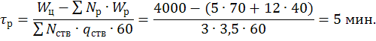
Ответ: время работы водяных стволов составит 5 минут.

3. Определить время работы трех стволов РСК-50 от автоцистерны АЦ-40(130)63Б, установленной на пожарный водоем объемом 50 м3, если магистральная рукавная линия состоит из четырех рукавов диаметром 66 мм

Решение.
1. Составим схему боевого развертывания:

50

РСК-50
n=3, Ø 66 РСК-50
РСК-50

2. Время работы трех стволов РСК-50 от АЦ-40 по данной схеме боевого развертывания составит:
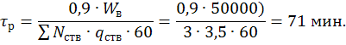
Ответ: время работы водяных стволов составит 71 минуту.

4. Определить объем воздушно-механической пены средней и низкой кратности, возможный объем тушения и возможную площадь тушения ГЖ, полученной от АЦ-40(130)63Б а) без установки на водоисточник; б) с установкой на водоисточник объемом 50 м³

Решение.
а) без установки на водоисточник
Определим объем раствора пенообразователя:
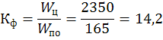
Т.к. Кф = 14,2 < Кв = 15,7 (количество воды на 1 л пенообразователя, требуемое для приготовления 6 % раствора пены), вода в емкости автомобиля расходуется полностью, а часть пенообразователя остается. В этом случае объем раствора определим по формуле:
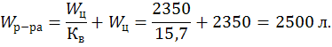
Определим количество ВМП средней кратности (К=100):
Определим количество ВМП низкой кратности (К=10):
Определим возможный объем тушения ВМП средней кратности:
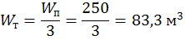
Определим возможную площадь тушения ГЖ ВМП стволами ГПС:
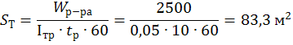
б) с установкой на водоисточник объемом 50 м3:
Определим объем раствора пенообразователя:
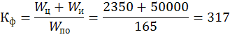
Т.к. Кф = 317 > Кв = 15,7 пена в емкости автомобиля расходуется полностью. В этом случае объем раствора определим по формуле:
Определим количество ВМП средней кратности (К=100):
Определим количество ВМП низкой кратности (К=10):
Определим возможный объем тушения ВМП средней кратности:
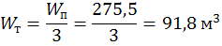
Определим возможную площадь тушения ГЖ ВМП стволами ГПС:
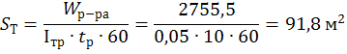
Ответ: без установки на водоисточник: ; ; ; .
С установкой на водоисточник: ; ; ; .

5. Пожар возник на чердаке пятиэтажного жилого здания 15х30 м. Определить путь, пройденный огнем, форму, периметр, фронт и площадь пожара. При расчете динамики развития пожара учесть, что линейная скорость распространения пламени составляет 0,8 м/мин; время свободного развития пожара – 13 мин. Огнестойкостью дверей пренебречь

Решение.
Схематически изобразим место возникновения пожара:

15

30

Определим путь пройденный пламенем, учитывая, что в течение первых 10 минут развития пожара огонь распространяется со скоростью вдвое меньше табличного значения:
Рассчитаем периметр пожара, учитывая что фронт распространения пламени имеет форму полукруга:
Вычислим фронт пожара:
Найдем площадь пожара:
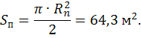
Ответ: м; м; ; .

6. Произвести расчет сил и средств на тушение пожара при организации подачи воды в перекачку, если известно, что расположение от водоисточника до места пожара - 1100 м; расход воды на тушение пожара - 10,5 л/с; подъем стволов - 3 м; подъем местности - 10 м; для прокладки магистральных линий использовать прорезиненные магистральные рукава диаметром 66 мм

Решение.
Принимаем способ перекачки из насоса в насос по одной магистральной линии.
Определим предельное расстояние в рукавах от головного автомобиля до разветвления:
Используя справочные данные [2], учтем что:
Расход воды 10,5 л/с создают 3 ствола РС-50 с диаметром насадка 13 мм, при напоре в них 35 м.
Сопротивление одного магистрального рукава диаметром 66 м составляет 0,034.
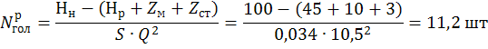
Число рукавов округляем до целого числа в меньшую сторону и принимаем 11 рукавов.
Определим предельное расстояние в метрах от головного автомобиля до разветвления:
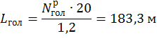
3. Определим предельное расстояние между машинами в рукавах и метрах:
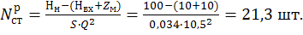
Принимаем 21 рукав. Тогда расстояние в метрах составит:
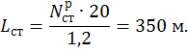
Определим количество пожарных машин для подачи воды в перекачку:
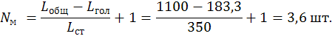
Число машин округляем в большую сторону, до целого числа и получаем 4 пожарных автомобиля.

Ответ: четыре пожарных расчета
7. Произвести расчет сил и средств на тушение пожара при организации подачи воды методом подвоза с помощью АЦ-40 (375)Ц1. Водоисточник расположен от места пожара на расстоянии 1,8 км. Заправка автоцистерн осуществляется с помощью АЦ-40 (130)63Б. Средняя скорость движения АЦ к водоисточнику – 35 км/ч; от водоисточника – 30 км/ч

Решение.
Определим время следования автоцистерн к водоисточнику и обратно:
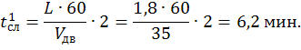
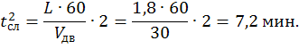
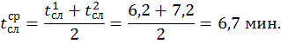
Определим время заправки автоцистерны:
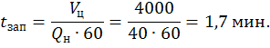
Определим время расхода воды на месте пожара:
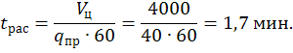
Определим число автоцистерн, необходимых для подвоза воды и обеспечения бесперебойной работы стволов.
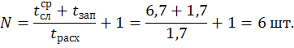
Ответ: для организации подвоза воды требуется 6 автоцистерн.
Литература

1. Кимстач И.Ф., Девлишев П.П., Евтюшкин Н.М. Пожарная тактика. - М.: Стройиздат, 1984. - 590 с.
2. Лойко В.И., Михалюк С.А., Крюков В.В. Тактика спасательных работ и ликвидации чрезвычайных ситуаций. – Мн.: КИИ, 2002, - 42 с.
3. Теребнев В.В. Справочник руководителя тушения пожара. – М.: Пожкнига, 2004. – 248 с.

